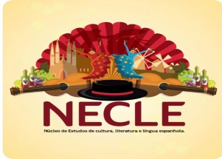

Campus Avançado Pau dos Ferros – CAPF
Departamento de Letras Estangeiras – DLE
Núcleo de estudos de cultura, literatura e língua espanhola – NECLE

Cursos de extensão ofertados pelo NECLE na modalidade remota

O Núcleo de estudos de cultura, literatura e língua espanhola – NECLE está ofertando um ciclo de cursos de curta duração na modalidade remota. Os cursos acontecem de 21/07 a 31/07. As inscrições poderão ser realizadas pelos links de cada curso que segue em anexo ou através do link que está na biografia do Instagram do DLE/CAPF (@dle_pferros.
Os cursos serão ministrados por professores da UERN, professores convidados de outras instituições e alunos egressos do curso de espanhol do Campus Pau dos Ferros.

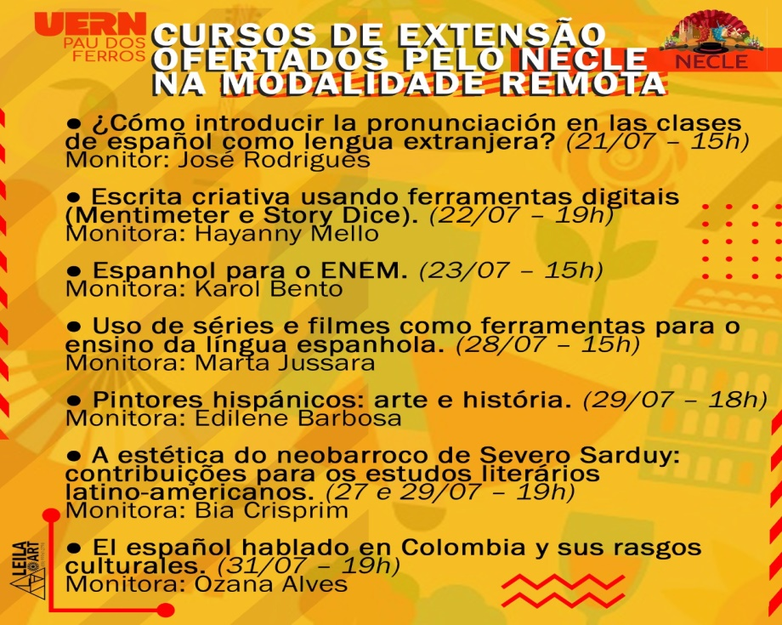

CURSO | MONITOR (a) | DIA/HORA
¿Cómo introducir la pronunciación en las clases de español como lengua extranjera? | José Rodrigues | 21/07 (terça)– 15h  Link da inscrição:  https://docs.google.com/forms/d/1GqPbZ-MuyeQ9kT8auPAi8JR83zmzcdrdlAjUDUnCBSg/edit
Escrita criativa usando ferramentas digitais (Mentimeter e Story Dice) | Hayanny Mello | 22/07 (quarta) – 19h  Link da inscrição:  https://docs.google.com/forms/d/1wdNTwBPMSBZxm6PPLVSu17_DWvWw2OsyiHLT42YNnxk/edit
Espanhol para o ENEM | Karol Bento | 23/07 (quinta) – 15h  Link da inscrição:  https://docs.google.com/forms/d/1MkckS5CZlYrrdgsrZFb_lu4h-R8t7vAw2slGBatCRKU/edit
Uso de séries e filmes como ferramentas para o ensino da língua espanhola | Marta Jussara | 28/07 ( terça) – 15h  Link da inscrição:  https://docs.google.com/forms/d/1SCxJiG5SLgrBUOx_BdkWwTxHkngb2cWhsHoSo_AlyJM/edit
Pintores hispánicos: arte e história. | Edilene Rodrigues | 29/07 (quarta) – 18h  Link da inscrição:  https://docs.google.com/forms/d/e/1FAIpQLSfcjNqbzSy1LGbIj1orLoHYAoNbfYAF68dbBq9sFBBS3HtaNg/viewform
A estética do neobarroco d Severo Sarduy: contribuições para o estudos literários latino-americanos | Bia Crispim | 27 e 29/07 (segunda e quarta)– 19h  Link da inscrição:  https://docs.google.com/forms/d/10j9ahY0wG8c_wzhLLy0nhhkxXp9BKeteQxOVplkaDuQ/edit
El español hablado en Colombia y sus rasgos culturales | Ozana Alves | 31/07 (sexta)- 19h  Link da inscrição:  https://docs.google.com/forms/d/e/1FAIpQLScNsFq5pXzgZ9vg12-Dr6WCCBjVPHlvTw0aAqcdK8vFjpRGnA/viewform

